«Краски лета»
На базе дошкольного отделения МБОУ СОШ 33 прошла фотовыставка «Краски лета».
Летние впечатления безусловно самые яркие и для детей и для взрослых.
Мы решили не расставаться с летом. И хотя бы на чуть-чуть продлить его с помощью теплых воспоминаний и фотографий, которыми в огромном количестве запасаются все при удобном случае.
Родители с удовольствием откликнулись на наше предложение организовать фотовыставку. Каждый желающий мог поделиться своим летним впечатлением, эмоциями. Дети узнавали себя на фотографиях и рассказывали, что они делали в этот момент, тоже делились своими впечатлениями со своей непосредственной детской радостью!
Приглашаем всех принять участие в просмотре нашей фотовыставки "Краски лета"!

1 младшая группа «Ягодки»
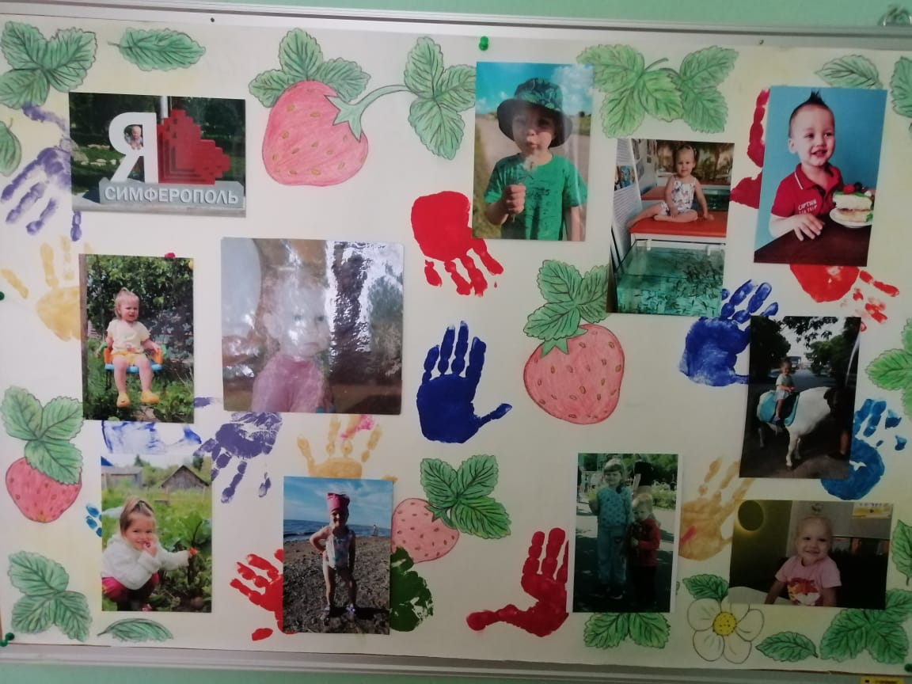
2 младшая группа «Радуга»
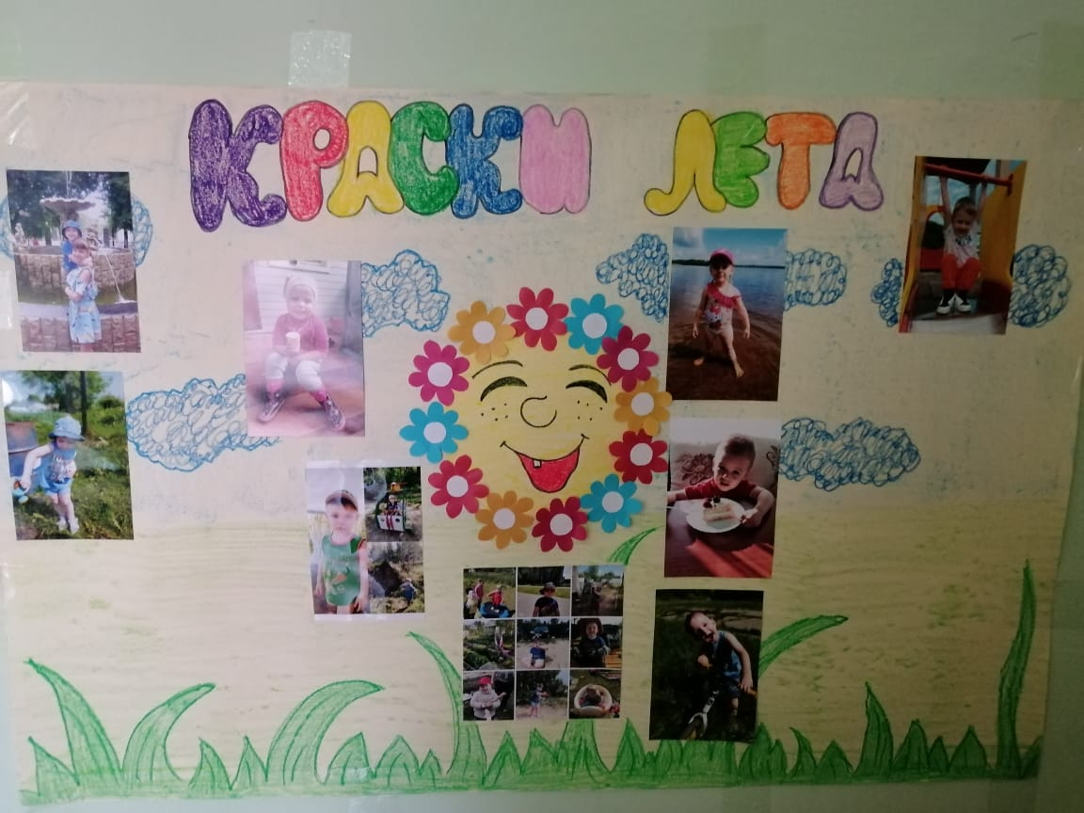
Средняя группа «Звездочки»
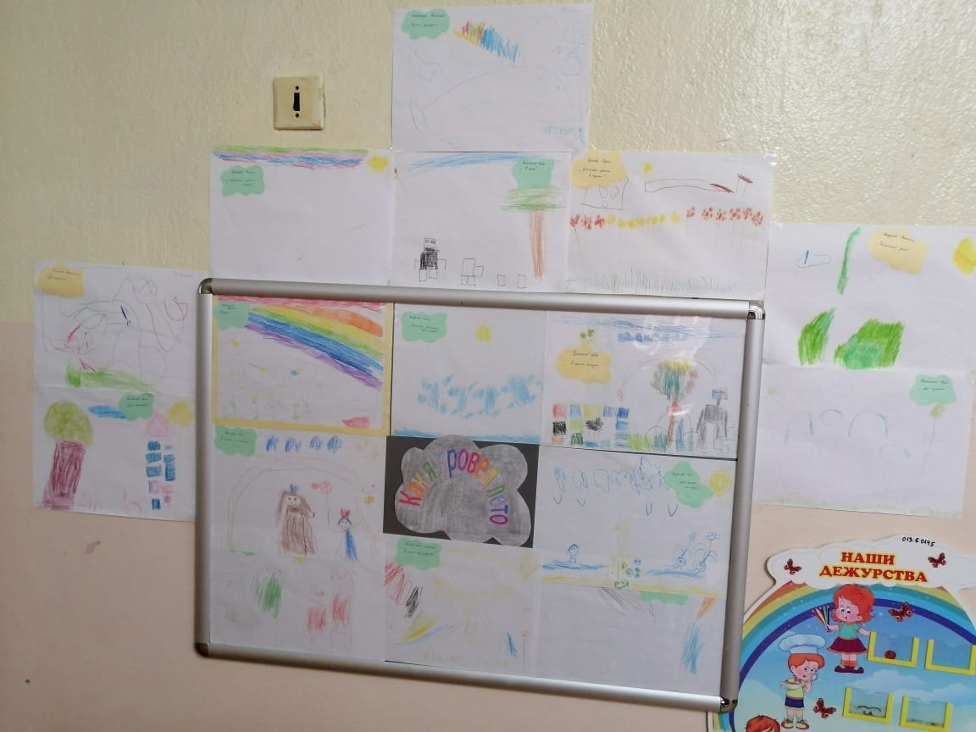

Старшая группа «Веснушки»
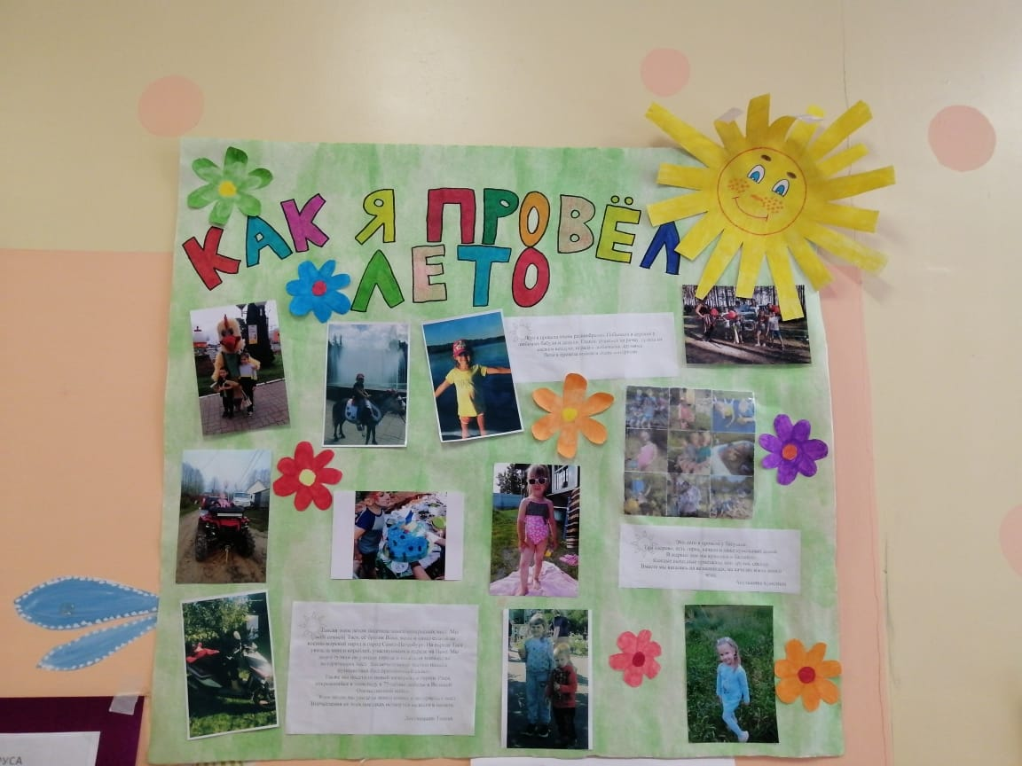
Подготовительная к школе группа «Непоседы»
